**Příloha č.2**

RÚIAN Downloader

Součást knihovny nástrojů a služeb RÚIAN Toolbox – ověřené technologie procesů využití služeb

Obsah

Základní informace 3

Instalace 4

Nároky a systém 4

Důležité soubory pro běh nástroje pro stahování dat z VDP 4

Konfigurace 5

Adresář se staženými daty DataDir 5

Rozbalování archivů po stažení UncompressDownloadedFiles 5

Nastavení rozsahu stahování DownloadFullDatabase 5

Spouštění importu do databáze RunImporter 5

Zamezení načítání historických dat IgnoreHistoricalData 6

Parametry stahování z VDP RÚIAN DownloadURLs 6

Příklad nastaveného konfiguračního souboru 6

Nastavení parametrů v příkazovém řádku 6

Spouštění modulu RUIANDownloader 8

Výsledky stahování 9

Informace o výsledcích a průběhu stahování 10

Index.html 10

RUIANDownlaoder.log 11

# Základní informace

RÚIAN Downloader je součást knihovny nástrojů a služeb RÚIAN Toolbox, umožňující vytvářet a využívat kopie databáze Registru územní identifikace, adres a nemovitostí RÚIAN v prostředí sítě internetu, v prostředí počítačových sítí oddělených od internetu a v prostředí databází Client Server.

RÚIAN Downloader je jednoduchý nástroj určený k automatickému stahování dat z Veřejného dálkového přístupu (dále jen VDP) v pravidelných intervalech. Aplikace VDP umožňuje bezplatný přístup k datům registru územní identifikace, adres a nemovitostí. Pomocí jednoduché konfigurace umožňuje stahovat jak plnou datovou sadu, tak pouze aktualizační data od poslední aktualizace. Stažená data jsou rozbalena z archivu.gz do souboru XML ve výměnném formátu RÚIAN a připravena k importu do geodatabáze. Modul může být nainstalován a provozován samostatně, případně nakonfigurován ke spouštění dalšího nástroje RÚIAN Importer. V této konfiguraci poskytuje ucelenou funkcionalitu zabezpečující aktuálnost lokální kopie databáze RÚIAN v prostředí internetu. Jestliže je kopie databáze umístěna v oddělené síti, umožňuje po ukončení stahování zaslat upozornění na E-mail o vhodnosti přenést data a provést aktualizaci.



Obrázek - Automatické stahování dat RÚIAN Downloaderem

# Instalace

Knihovna RÚIAN Downloader je součástí sady nástrojů RÚIAN Toolbox, jejíž aktuální verze je dostupná na <https://github.com/vugtk21/RUIANToolbox/archive/master.zip>, po stažení a rozbalení archivu ji najdeme ve složce RUIANDownloader. Knihovna musí být umístěna do složky operačního systému, která neobsahuje mezery ani znaky s diakritikou.

K instalaci a konfiguraci služeb RÚIAN Services je potřeba mít oprávnění a znalosti administrátora operačního systému.

## Nároky a systém

|  |  |
| --- | --- |
| Hardwarové požadavky: | nejsou |
| Operační systém: | Nejsou, kterýkoli OS podporující instalaci prostředí Python (Windows, Linux, iOS, Android atd) |
| Softwarové požadavky: | Python 2.7 a vyšší (testováno na verzi 2.7.5) |
| Paměťové nároky: | nejsou |

## Důležité soubory pro běh nástroje pro stahování dat z VDP

|  |  |
| --- | --- |
| Soubory | Obsah |
| RUIANDownload.py | Soubor v adresáři RUIANDownloader. Jedná se o vlastní skript modulu umožňující stahování z VDP |
| DownloadRUIAN.cfg | Soubor v hlavním adresáři. Jedná se o konfigurační soubor pro nastavení parametrů stahování |
| RUIANDownlaod.log | Soubor v adresáři RUIANDownloader. Obsahuje výstupy s hlášeními o průběhu stahování |
| DownloadRUIAN.bat | Dávkový soubor v hlavním adresáři pro spouštění. Dávkový soubor je určen primárně ke spuštění plánovačem úloh, proto jsou všechny výstupy přesměrovány do log souborů. |
| DownloadRUIAN.log | Soubor v hlavním adresáři knihovny. Výpis činnosti dávky DownloadRUIAN.bat |
| DownloadRUIANErr.log | Soubor v hlavním adresáři knihovny. Výpis případných chyb při běhu dávky DownloadRUIAN.bat |

Pozn. Knihovnu je možné používat jako samostatný celek, stačí vytvořit kopii složky RUIANDownloader.

# Konfigurace

Konfigurace parametrů se provede nastavením jednotlivých hodnot v konfiguračním souboru *DownloadRUIAN.cfg*.

|  |  |
| --- | --- |
| Parametr | Význam |
| DataDir | Adresář se staženými z VDP |
| UncompressDownloadedFiles | True, jestliže chceme archiv po stažení rozbalit |
| DownloadFullDatabase | True, jestliže chceme stáhnout kromě aktualizací znovu celou stavovou databázi. |
| RunImporter | Zapíná spouštění importu do databáze po stažení dat. |
| DownloadURLs | Parametry stahování z VDP |
| IgnoreHistoricalData | Pokud je nastaveno na True, při načítání stavových dat ignoruje data historická data. |

## Adresář se staženými daty DataDir

Pomocí parametru DataDir určíme adresář, do kterého budou uloženy stahované soubory z VDP a další pomocné soubory pro zabezpečení stahování aktualizací. Může obsahovat celou cestu, případně pouze relativní cestu k adresáři RUIANDownloader.  
  
Implicitní hodnota je nastavena na ..\DownloadedData, tj. adresář DownloadedData v hlavním adresáři RUIANToolbox.

## Rozbalování archivů po stažení UncompressDownloadedFiles

Parametr UncompressDownloadedFiles umožní nastavit, zda budou data z VDP, která jsou za účelem urychlení stahování komprimována do archivu GZ, po stažení rozbalena do textového souboru XML ve výměnném formátu RÚIAN.

Jestliže chceme archiv po stažení rozbalit, nastavíme hodnotu UncompressDownloadedFiles na True.

Implicitní hodnota je nastavena na False.

## Nastavení rozsahu stahování DownloadFullDatabase

Data RÚIAN nejsou svým objemem příliš rozsáhlá, nicméně při stahování pomocí pomalého připojení je vhodné využít možnosti stahovat aktualizační balíčky.

Rozsah stahování nastavíme pomocí parametru DownloadFullDatabase. Jestliže je jeho hodnota nastavena na True, tak se každým spuštěním modulu RUIANDownloader stáhne kompletní obsah databáze RÚIAN z VDP včetně aktualizací. To využije uživatel, který aktualizuje databázi v dlouhých intervalech, například čtvrtletně. Jestliže je hodnota nastavena na False, je nejdříve stažena celá databáze i s aktualizacemi, následně se při každém dalším spuštění modulu RUIANDownloader stáhne aktualizační balíček od poslední aktualizace.

## Spouštění importu do databáze RunImporter

Tento parametr, pokud je nastaven na True způsobí, že se po stažení souborů vyvolá program RÚIAN Importer, který načtená data importuje do databáze dle nastavení.

Nejdříve je nutné oživit modul RÚIAN Importer, viz příslušná kapitola.

## Zamezení načítání historických dat IgnoreHistoricalData

Z VDP je možno kromě aktuálních stavových dat stahovat také historická stavová data za poslední dva měsíce. Pokud je IgnoreHistoricalData nastaveno na True, načítají se pouze aktuální stavová data.

## Parametry stahování z VDP RÚIAN DownloadURLs

Maska pro stahování stavové databáze a aktualizací, oddělené středníkem. Nejjednodušší je vyhledat data na http://vdp.cuzk.cz/vdp/ruian/vymennyformat/vyhledej a zkopírovat vygenerovanou adresu URL.

## Příklad nastaveného konfiguračního souboru

Stažená data budou ukládána do složky X:\[rozbalená knihovna RUIANToolbox]\DownloadedData\. Následně po stažení budou data rozbalena a stažený komprimovaný soubor z VDP ve formátu *.gz bude vymazán. Budou stažena pouze aktuální stavová data a po kompletním stažení dat bude spuštěn import dat do databáze, dle nastavení konfiguračního souboru ImportRUIAN.cfg. Při opakovaném spuštění dávkového souboru DownloadRUIAN.bat budou stahovány pouze aktualizační balíčky dle nastavení konfiguračního souboru ImportRUIAN.cfg.

downloadURLs=http://vdp.cuzk.cz/vdp/ruian/vymennyformat/vyhledej?vf.pu=S&_vf.pu=on&_vf.pu=on&vf.cr=U&vf.up=ST&vf.ds=K&vf.vu=Z&_vf.vu=on&_vf.vu=on&vf.vu=H&_vf.vu=on&_vf.vu=on&search=Vyhledat;http://vdp.cuzk.cz/vdp/ruian/vymennyformat/vyhledej?vf.pu=S&_vf.pu=on&_vf.pu=on&vf.cr=U&vf.up=OB&vf.ds=K&vf.vu=Z&_vf.vu=on&_vf.vu=on&_vf.vu=on&_vf.vu=on&vf.uo=A&search=Vyhledat  
dataDir=..\DownloadedData\  
uncompressDownloadedFiles=True  
runImporter=True  
downloadFullDatabase=False  
ignoreHistoricalData=True

## Nastavení parametrů v příkazovém řádku

Pokud chceme modul RUIANDownlaoder.py využívat jinými knihovnami a nastavovat parametry z příkazového řádku, mají stejné názvy a hodnoty jako obsah souboru DownlaodRUIAN.cfg. Pokud parametr není nalezen v příkazovém řádku, bude použita hodnota nastavení v konfiguračním souboru.

|  |  |
| --- | --- |
| Parametr | Význam |
| DataDir | Adresář se staženými z VDP |
| UncompressDownloadedFiles | True, jestliže chceme archiv po stažení rozbalit |
| DownloadFullDatabase | True, jestliže chceme stáhnout kromě aktualizací znovu celou stavovou databázi. |
| RunImporter | Zapíná spouštění importu do databáze po stažení dat. |
| DownloadURLs | Parametry stahování z VDP |
| IgnoreHistoricalData | Pokud je nastaveno na True, při načítání stavových dat ignoruje data historická data. |

Příklad stažení aktualizace nastavením parametru v příkazovém řádku:

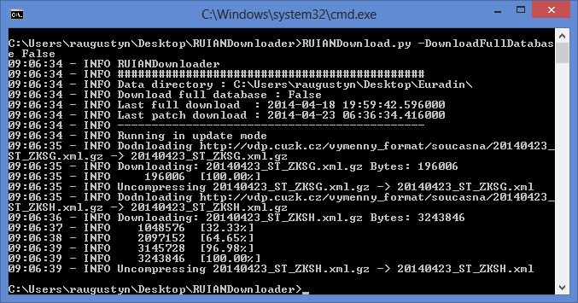

Obrázek 2 - Stažení aktualizace nastavením parametru v příkazovém řádku

# Spouštění modulu RUIANDownloader

Modul můžeme ručně spustit přímo pomocí manažera souborů, z příkazové řádky, případně můžeme vytvořit zástupce na ploše. Ke spuštění modulu slouží soubor ***RUIANDownloader.py***, který se nachází v adresáři RUIANDownloader. Dále můžeme využít dávkový soubor ***DownloadRUIAN.bat***, umístěný přímo v základním adresáři knihovny RÚIAN Toolbox, který je připraven pro spuštění správcem úloh tak, aby veškeré jeho výstupy byly směřovány do příslušných logovacích souborů.

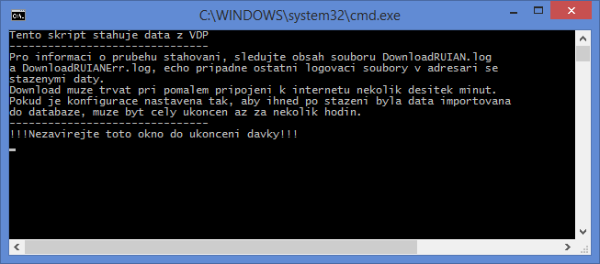

Obrázek 3 - Úvodní okno modulu RÚIAN Downloader

## Výsledky stahování

Do adresáře se staženými daty jsou kromě dat RÚIAN uloženy také stavové informace pro další moduly RÚIAN Toolboxu.

Například po stažení dat a aktualizací 9.11.2014 se vytvoří:

|  |  |
| --- | --- |
| Soubor | Obsah |
| Download_2014.11.09.txt | Seznam stavových dat stažených dle nastavení. |
| Download_2014.11.09VFRlog.log | Podrobný výpis importu stavových dat z formátu VFR do databáze. |
| Download_2014.11.09VFRerr.log | Výpis případných chyb při importu stavových dat VFR |
| info.txt | Podrobné informace o stavu stahování. |
| Patch_2014.11.09.txt | Seznam aktualizací stažených dle nastavení. |
| Patch_2014.11.09VFRlog.log | Podrobný výpis importu aktualizací VFR. |
| Patch_2014.11.09VFRerr.log | Výpis případných chyb při importu aktualizací VFR |
| Soubory *.gz nebo *.xml | Stažená, případně rozbalená data RÚIAN |

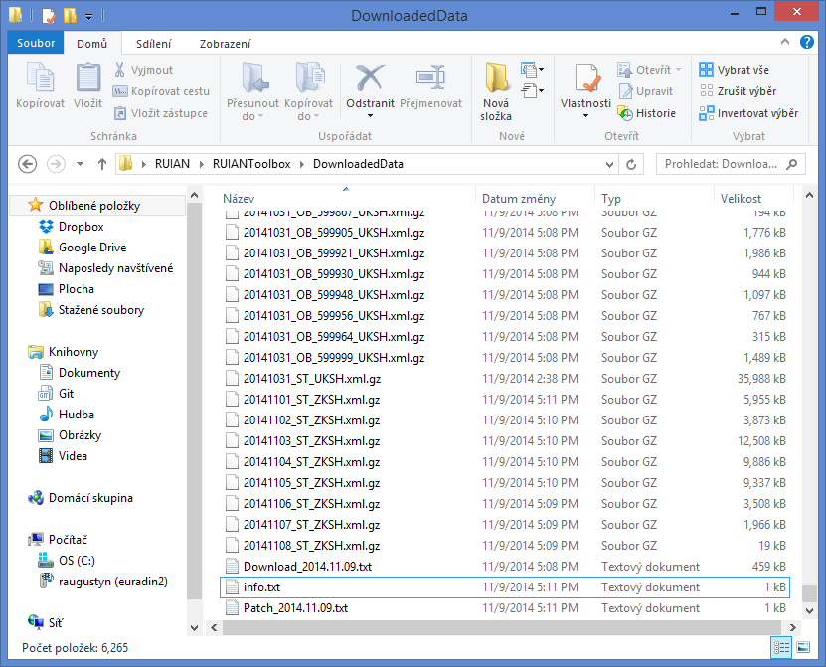

Obrázek 4 - Stažená stavová data RÚIAN včetně aktualizací

# Informace o výsledcích a průběhu stahování

## Index.html

Tato HTML stránka se generuje automaticky v adresáři, kam jsou stahována data z VDP. Při úplném stažení se vytvoří nová stránka, jinak je postupně doplňována historie aktualizací. V průběhu stahování se tato webová stránka automaticky aktualizuje.

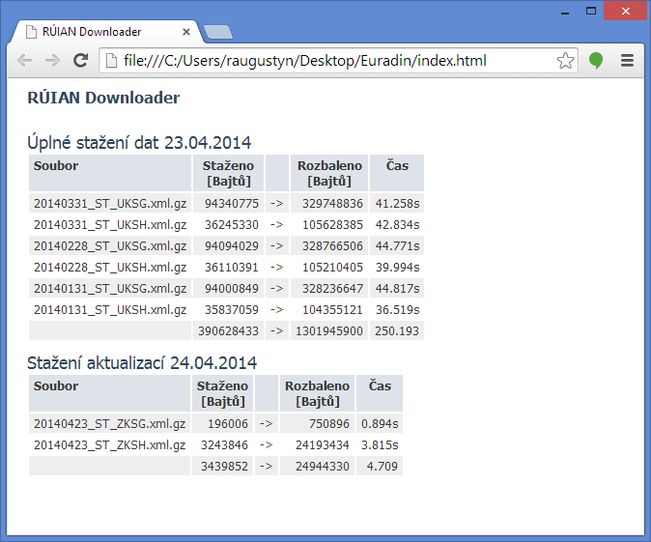

Obrázek 5 - Příklad výpisu stažených dat

Pozn. Jestliže je adresář *DataDir* zveřejněný na webovém serveru, je možné nahlížet do souboru *index.html* bez nutnosti mít připojen příslušný síťový disk.

## RUIANDownlaoder.log

Tento soubor je generován v adresáři RUIANDownloader a obsahuje podrobný výpis stahování, včetně případných chybových hlášení.

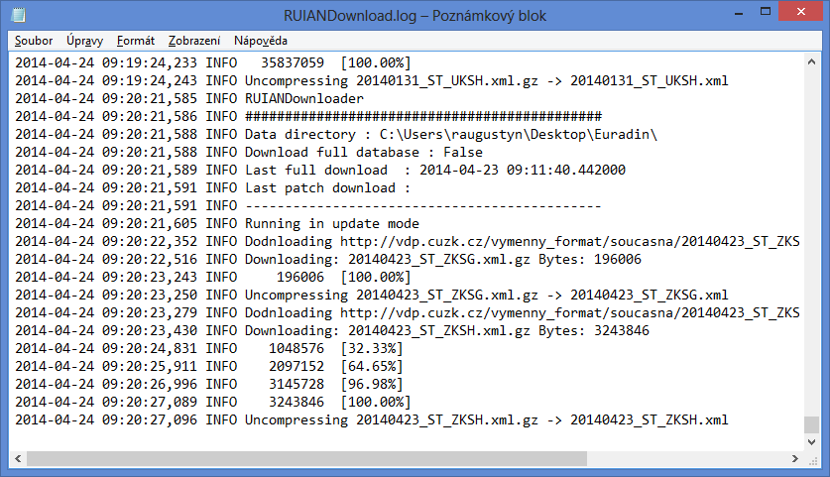

Obrázek 6 - Příklad vygenerovaného souboru RUIANDownload.log

Pozn. Příslušný soubor *RUIANDownload.log* se po opětovném spuštění stahování a aktualizací nemaže, ale je průběžně doplňován.

|  |  |
| --- | --- |
|  |  |
|  |  |
|  |  |
|  |  |
|  |  |